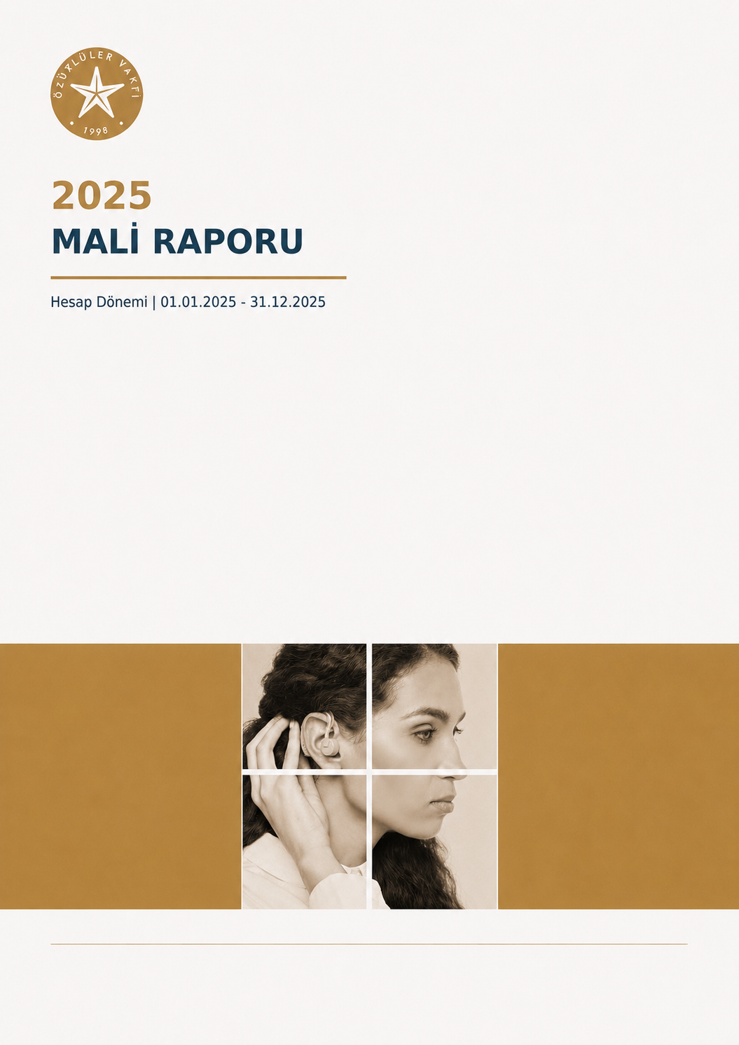

1. RAPORUN AMACI VE KAPSAMI

Bu Mali Rapor, Özürlüler Vakfı'nın 01 Ocak 2025 - 31 Aralık 2025 hesap dönemine ait mali faaliyet sonuçları ile 31 Aralık 2025 tarihi itibarıyla mali durumunu sunmak amacıyla hazırlanmıştır.
Rapor; 2026 Yılı Genel Kurul evrakı içinde yer alan 2025 Bilançosu, Gelir Tablosu, 01.01.2025 - 31.12.2025 dönemli Genel Mizan, 18.02.2026 tarihli Denetim Kurulu Raporu ve 2025 yılı mali tablolarının ibra edildiği Mütevelli Heyet kararları esas alınarak hazırlanmıştır.
Mali veriler, Bilanço ve Gelir Tablosundaki 2025 Aralık sütunundan birebir aktarılmış; Genel Mizanla karşılaştırılmış, dönemler arası devir ve bilanço dengesi bir önceki yılın mali tablolarıyla kontrol edilmiştir.
2. VAKFIN AMACI VE FAALİYETLERİ

Özürlüler Vakfı, 1998 yılında kurulmuştur. Vakıf; engelli bireylerin hak ve özgürlüklerden eşit biçimde yararlanmasını, toplumsal yaşama tam ve etkin katılımını ve fırsat eşitliğini desteklemek amacıyla faaliyetlerini sürdürmektedir.
Bu amaç doğrultusunda sağlık ve medikal destek, sosyal destek, eğitim ve farkındalık çalışmaları ile engelli hakları, erişilebilirlik ve toplumsal katılıma yönelik faaliyetler yürütülmektedir.
Vakfın gelir ve kaynakları, vakıf senedinde belirlenen amaç ve hizmet konuları doğrultusunda yürütülen faaliyetler için kullanılmaktadır.
3. MALİ TABLOLARIN DÖNEMİ VE DAYANAĞI

Bu raporun hesap dönemi 01 Ocak 2025 - 31 Aralık 2025'tir. Gelir Tablosu bu dönemin faaliyet sonucunu, Bilanço ise 31 Aralık 2025 tarihi itibarıyla mali durumu göstermektedir. Tutarlar Türk Lirası (TL) olarak sunulmuştur.
2026 Yılı Genel Kurul evrakındaki Bilanço ve Gelir Tablosunda 2024 Aralık ve 2025 Aralık başlıkları birlikte yer almakta olup, bu raporda 2025 Aralık sütunundaki tutarlar esas alınmıştır.

4. MALİ KAYITLARIN KONTROLÜ VE DÖNEM SÜREKLİLİĞİ

4.1 2024 yılından 2025 yılına devir kontrolü
2024 hesap döneminin 42.063,94 TL net gider fazlalığı, 2025 Genel Mizanında Geçmiş Yıllar Zararları hesabına aktarılmıştır. 2024 bilançosunda yer alan 622.981,68 TL geçmiş yıllar gider fazlalığına 42.063,94 TL dönem net gider fazlalığının eklenmesiyle, 2025 Genel Mizanında Geçmiş Yıllar Zararları hesabı 665.045,62 TL olmuştur.
2025 Genel Mizanındaki Geçmiş Yıllar Kârları hesabı 289.381,87 TL, iş avansları 292.175,96 TL, demirbaşlar 42.415,42 TL ve mal varlığı 5.000,00 TL olarak devam etmektedir.

4.2 Bilanço ve aritmetik kontrol
2025 Bilançosunda dönen varlıklar 357.969,20 TL ve duran varlıklar 31.387,83 TL olup aktif toplamı 389.357,03 TL'dir. Kısa vadeli yabancı kaynaklar 915.844,61 TL ve öz kaynaklar -526.487,58 TL olup pasif toplamı da 389.357,03 TL'dir; bilanço aritmetik olarak dengededir.
2026 Yılı Genel Kurul evrakı içinde 01.01.2025 - 31.12.2025 dönemli Genel Mizan yer almaktadır. Mizanda borç ve alacak genel toplamları 6.778.385,83 TL olarak eşittir. Bilanço ve Gelir Tablosundaki temel hesap tutarları mizan bakiyeleriyle karşılaştırılmış ve uyumlu olduğu görülmüştür.

4.3 Denetim ve 2026 Yılı Olağan Mütevelli Heyeti
18.02.2026 tarihli ve 01.01.2025 - 31.12.2025 dönemini kapsayan Denetim Kurulu Raporunda; fatura, evrak ve belgelerin Vergi Usul Kanunu'na aykırılık teşkil etmediği, yıl sonu kasa, demirbaş ve stok sayımlarının yapıldığı, banka ekstreleri ile vakıf defter kayıtlarının uyumlu olduğu ve arşivleme/dosyalama sisteminin muhasebe ilkelerine uygun olduğu belirtilmiştir.
2026 Yılı Genel Kurul evrakındaki Mütevelli Heyet tutanağında 2025 yılı faaliyet raporu, bilanço ve gelir-gider cetveli ile Denetim Kurulu Raporunun ayrı ayrı görüşülerek oy birliğiyle ibra edildiği; Yönetim Kurulu ve Denetim Kurulunun da faaliyetlerinden dolayı ayrı ayrı oy birliğiyle ibra edildiği kayıtlıdır.

5. 2025 GELİR TABLOSU

01.01.2025 - 31.12.2025 hesap dönemi
GELİR TABLOSU KALEMİ | TUTAR (TL)
Brüt Satışlar / Bağış ve Yardımlar | 567.264,05
Bağışlar ve Yardımlar | 567.264,05
Faaliyet Giderleri (-) | 723.101,40
Genel Yönetim Giderleri (-) | 301.461,10
Amaca Yönelik Giderler (-) | 421.640,30
Faaliyet Zararı (-) | 155.837,35
Diğer Faaliyetlerden Olağan Gelir ve Kârlar | 13,52
Olağan Gider Fazlalılığı (-) | 155.823,83
Dönem Net Gider Fazlalığı (-) | 155.823,83
Kaynak: 2026 Yılı Genel Kurul evrakındaki 2025 Gelir Tablosu ve Genel Mizan.
2025 hesap döneminde 567.264,05 TL bağış ve yardım geliri elde edilmiş; 723.101,40 TL faaliyet gideri sonucunda 155.837,35 TL faaliyet gider fazlalığı oluşmuştur. 13,52 TL kambiyo geliri sonrasında dönem 155.823,83 TL net gider fazlalığı ile kapanmıştır.

6. 2025 BİLANÇOSU (FİNANSAL DURUM TABLOSU)

31.12.2025 tarihi itibarıyla

6.1 Aktif (Varlıklar)
VARLIK KALEMLERİ | TUTAR (TL)
I. DÖNEN VARLIKLAR | 357.969,20
A. Hazır Değerler | 65.793,24
Kasa | 20.395,64
Bankalar | 45.397,60
H. Diğer Dönen Varlıklar | 292.175,96
İş Avansları | 292.175,96
II. DURAN VARLIKLAR | 31.387,83
D. Maddi Duran Varlıklar (Net) | 20.202,17
Demirbaşlar | 42.415,42
Birikmiş Amortismanlar (-) | 22.213,25
E. Maddi Olmayan Duran Varlıklar (Net) | 11.185,66
Haklar | 8.091,50
Özel Maliyetler | 18.152,01
Birikmiş Amortismanlar (-) | 15.057,85
AKTİF TOPLAMI | 389.357,03
Kaynak: 2026 Yılı Genel Kurul evrakındaki 2025 Bilançosu ve Genel Mizan.

6.2 PASİF (KAYNAKLAR)

KAYNAK KALEMLERİ | TUTAR (TL)
III. KISA VADELİ YABANCI KAYNAKLAR | 915.844,61
C. Diğer Borçlar | 120.051,56
Diğer Çeşitli Borçlar | 120.051,56
D. Alınan Avanslar | 273.082,37
Alınan Sipariş Avansları | 273.082,37
F. Ödenecek Vergi ve Diğer Yükümlülükler | 522.710,68
Ödenecek Vergi ve Fonlar | 31.000,00
Vadesi Geçmiş Ertelenmiş veya Taksitlendirilmiş Vergi ve Diğer Yükümlülükler | 491.710,68
IV. UZUN VADELİ YABANCI KAYNAKLAR | 0,00
V. ÖZ KAYNAKLAR | -526.487,58
A. Ödenmiş Mal Varlığı | 5.000,00
Geçmiş Yıllar Gelir Fazlalıkları | 289.381,87
Geçmiş Yıllar Gider Fazlalıkları (-) | 665.045,62
Dönem Net Gider Fazlalığ (-) | 155.823,83
PASİF TOPLAMI | 389.357,03
Kaynak: 2026 Yılı Genel Kurul evrakındaki 2025 Bilançosu ve Genel Mizan.
7. MALİ TABLOLARA İLİŞKİN AÇIKLAMALAR

7.1 Bilanço dengesi
31 Aralık 2025 itibarıyla aktif toplamı ve pasif toplamı 389.357,03 TL'dir. Bilanço bu tutar üzerinden dengededir.

7.2 Varlıkların dağılımı
Toplam varlıkların 357.969,20 TL'si dönen varlıklardan, 31.387,83 TL'si duran varlıklardan oluşmaktadır.

7.3 Kaynak yapısı
Kısa vadeli yabancı kaynaklar 915.844,61 TL, öz kaynaklar ise -526.487,58 TL'dir. Uzun vadeli yabancı kaynak bakiyesi bulunmamaktadır.

7.4 Dönem sonucu
2025 hesap dönemi 155.823,83 TL net gider fazlalığı ile sonuçlanmıştır.

